1

Кантрі
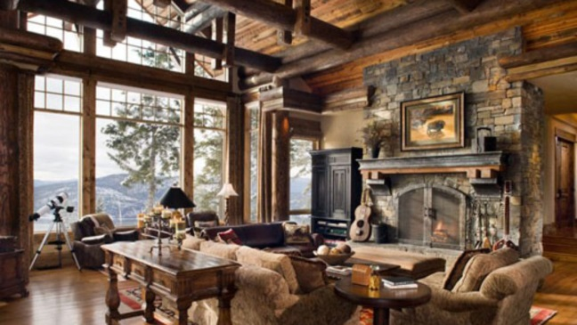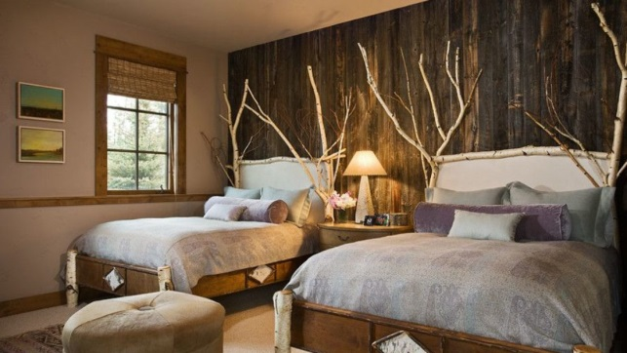
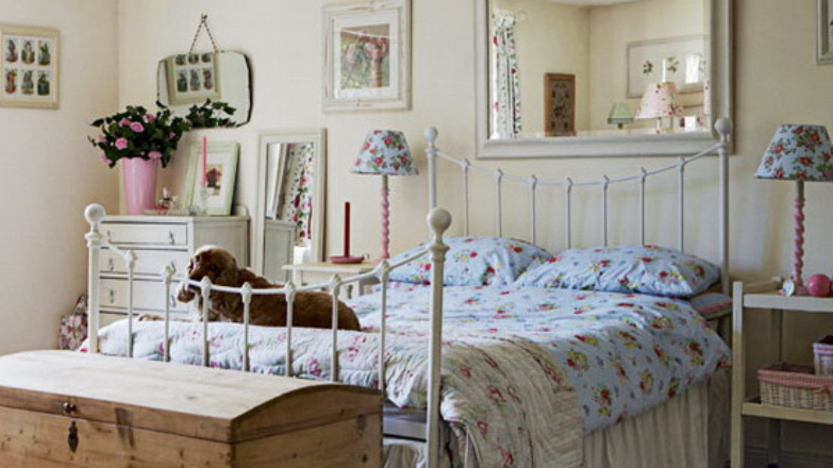

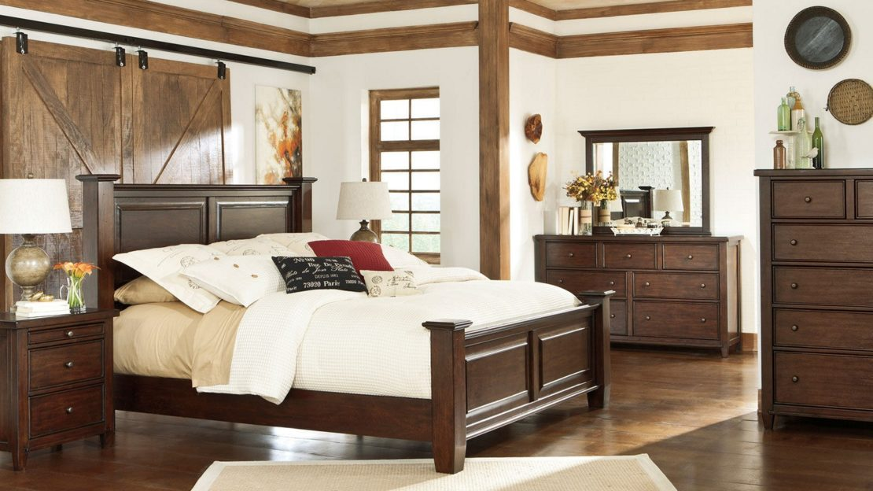
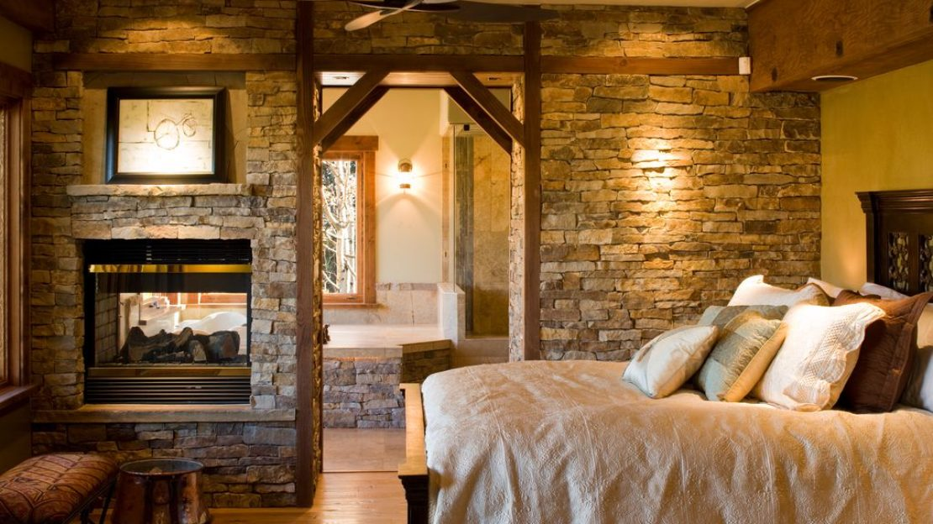

2
Кантрі (Country) - стиль з безліччю варіацій: у залежності від країни, чий колорит він відтворює, можуть змінюватися практично всі декоративні елементи в оформленні інтер'єру кантрі.
Грецький кантрі - досить простуватий. Чисто вибілені стіни контрастують з яскраво забарвленими з обох сторін дверними й віконними рамами. Мінімум меблів, як правило, дерев'яних і грубуватих. Яскравий посуд і начиння доповнюють образ сільського Середземномор'я. Американський кантрі відрізняється простотою, мінімалізмом обробки, чіткістю форм і функціональністю.
Німецький кантрі виглядає більш вагомо, там також використовуються натуральні матеріали і декоративні деталі, наприклад стилізовані під старовину світильники, ковані предмети, старовинний посуд.
Слов'янський кантрі відрізняє, перш за все, використання національних елементів декору - таких, як розпису, вітражів, кахлів. Ну і, звичайно, наявність різьблення: адже дерево - споконвіку основний мотив слов'янського заміського інтер'єру. Візерункові плетіння різьблених дерев'яних меблів перегукуються з орнаментами вишивок і розписів, що прикрашають предмети побуту.
Всі стилі інтер'єру "Кантрі" поєднує - велика кількість природних матеріалів, сільська атмосфера та простота.

Середземноморський
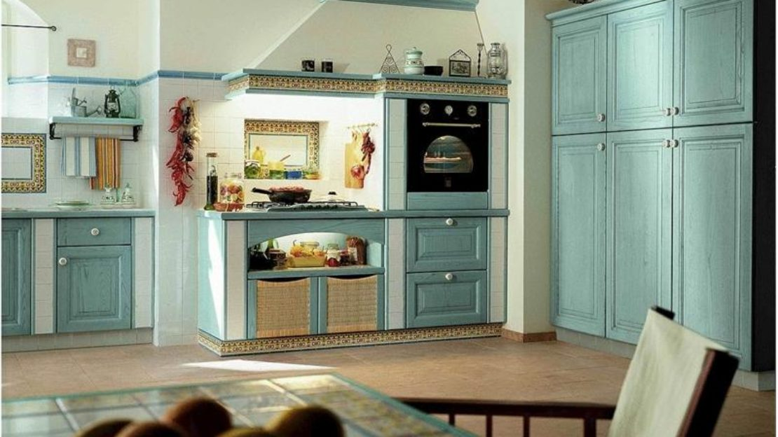
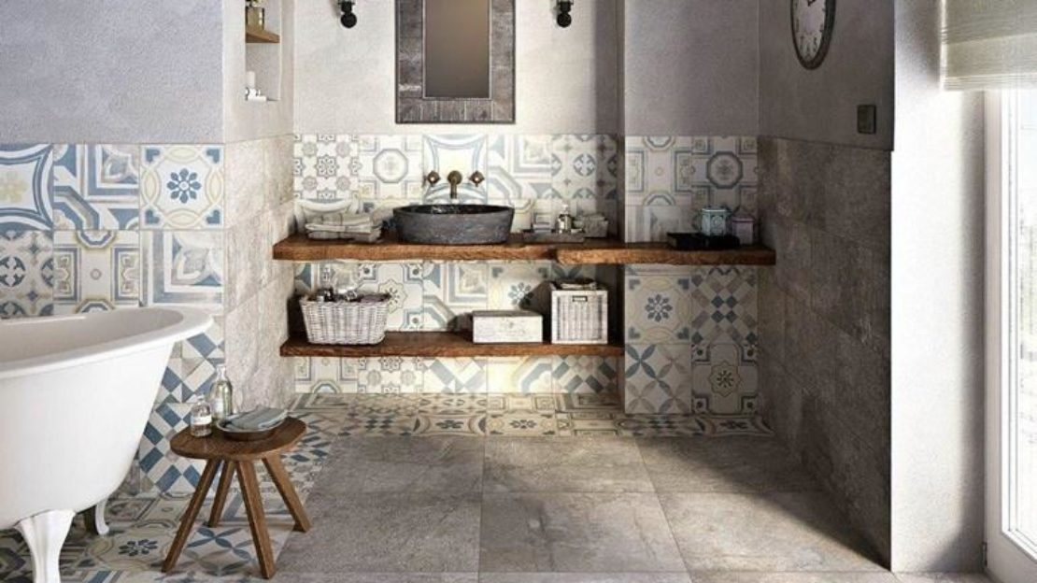

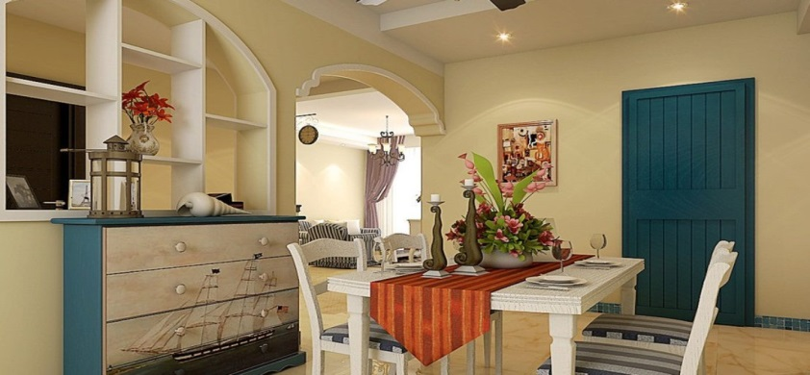3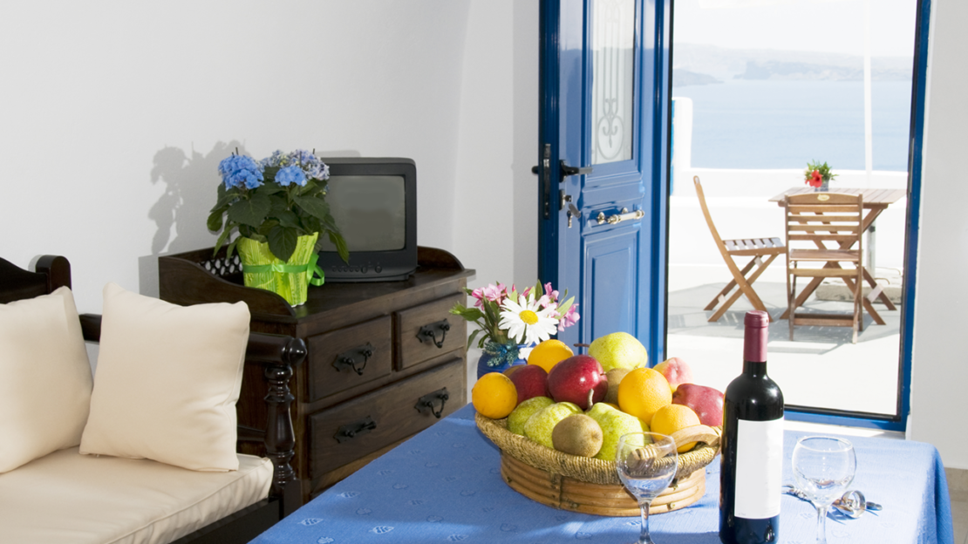
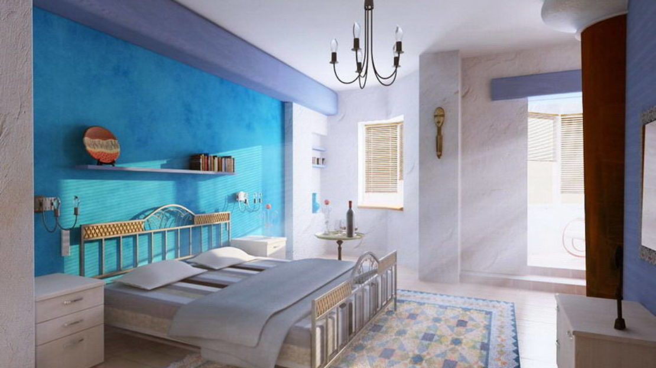
Середземноморський стиль - це все, що пов'язано з морем, сонцем і рясною рослинністю. Це стан умиротворення і спокою. Історично і територіально він склався з культур країн розташованих на Середземному морі: Греція, Туреччина, Туніс, Алжир і Марокко, італійська і французька Рів'єра, Іспанія та інші.
Основна нитка в цьому стилі інтер'єру - архаїчна простота. Практичний комфорт створюється підручними засобами з часткою винахідливості, любові до творчості і традицій.
Інтер'єри в середземноморському дусі побудовані на поєднанні невимушених античних мармурових елементів з керамікою, кованими меблями і фарбованим у відкриті яскраві кольори деревом. Довершують атмосферу типові фруктові мотиви, біло-блакитна клітинка в текстилі і декори з морською тематикою.

4

Колоніальний
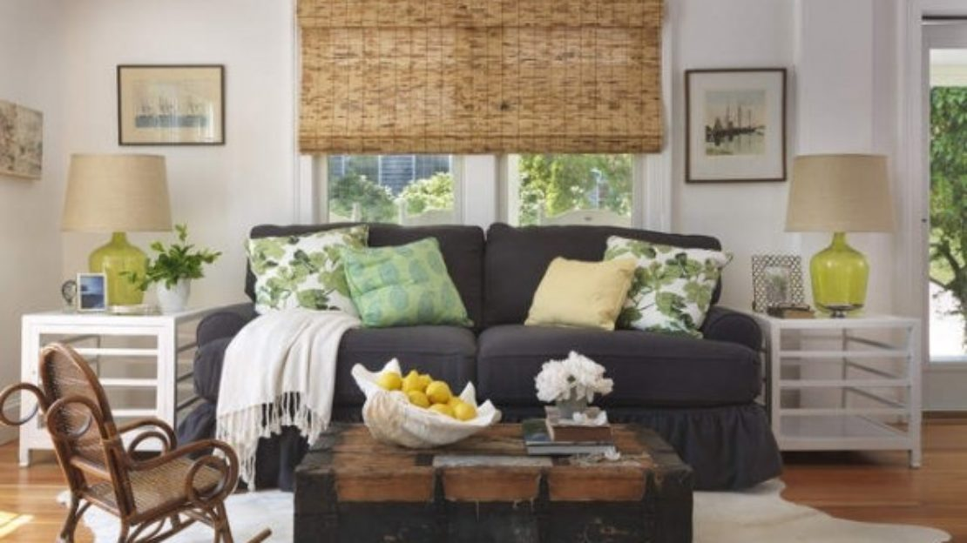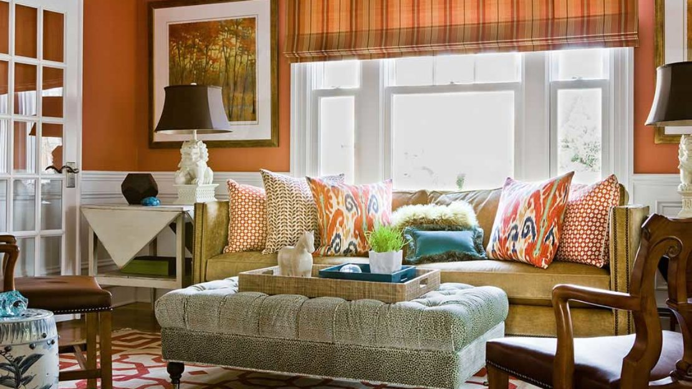

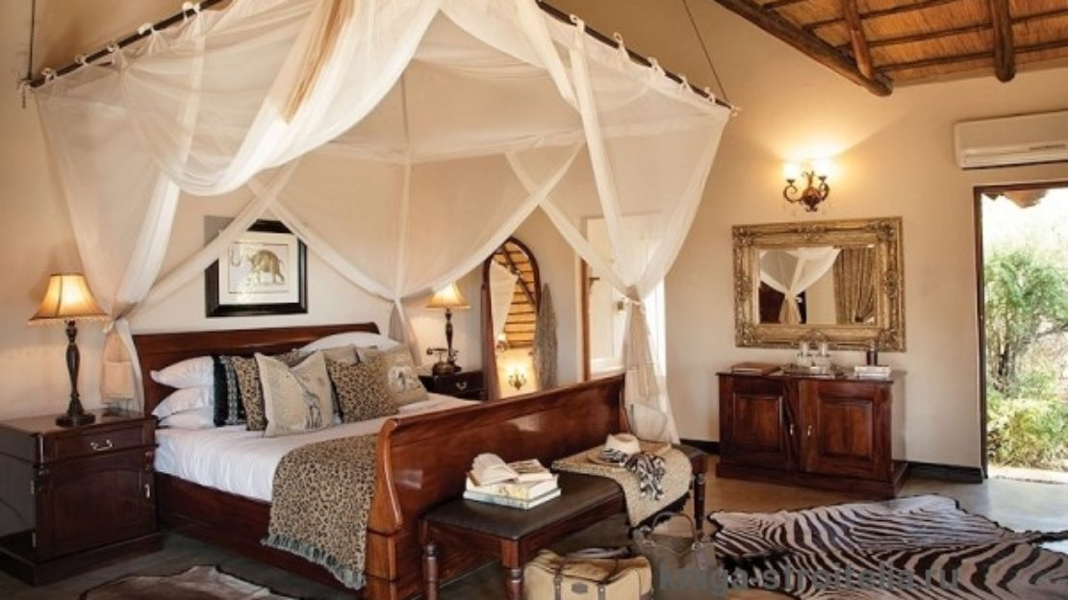
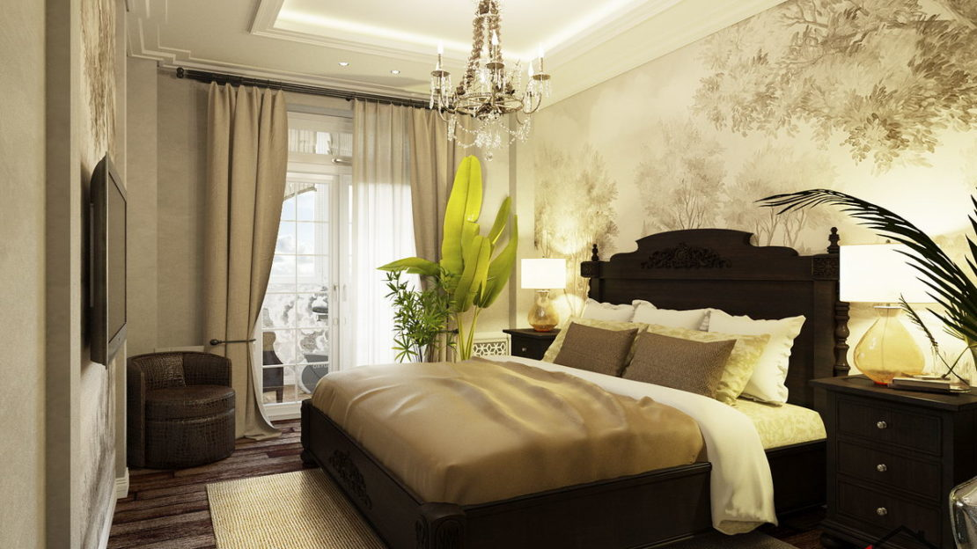

5
Колоніальний стиль в інтер'єрі виник в епоху морських експедицій, відкриття і завоювання нових земель. Ця епоха характеризувалася взаємопроникненням культур: європейці принесли на «туземні» території свою культуру, запозичили у місцевого населення деякі особливості їхнього способу життя, та елементи оздоблення оселі.
У наш час колоніальний стиль в інтер'єрі знову набуває популярності: у моді еклектика, творче поєднання часом несумісних предметів, але в результаті утворюється оригінальне і органічне оформлення житлового простору. В наші дні колоніальні елементи декору поєднуються із сучасними оздоблювальними матеріалами і технікою.
Для традиційного колоніального стилю характерне, зорієнтоване навколо вітальні, планування. Насичене повітрям вільний простір розділяється на зони умовно: за допомогою різних рівнів підлоги або стелі, плетених ширм, розсувних перегородок, екранів з тканини або колонами. Оздоблення лаконічне: білі стіни, фактура яких нагадує грубу штукатурку, потріскану глину або покритий побілкою камінь. Підлогу можна викласти керамічною плиткою або природним каменем, а можна покрити вибіленими, ніби під сонцем, дошками. При створенні колоніальних інтер'єрів слід використовувати природні матеріали - дерево, глину, бронзу, шкіру, кераміку. Колірна гамма теж повинна відповідати природним відтінкам: охра, золото, теракота, колір зістареного дерева, оливковий.

Східний
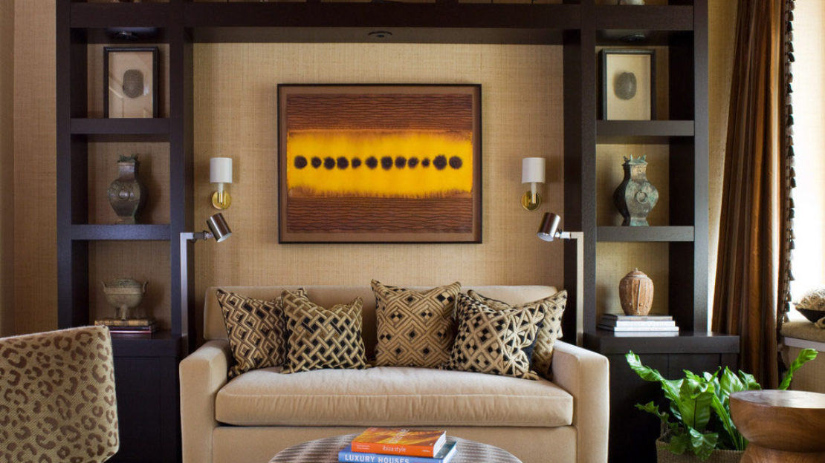
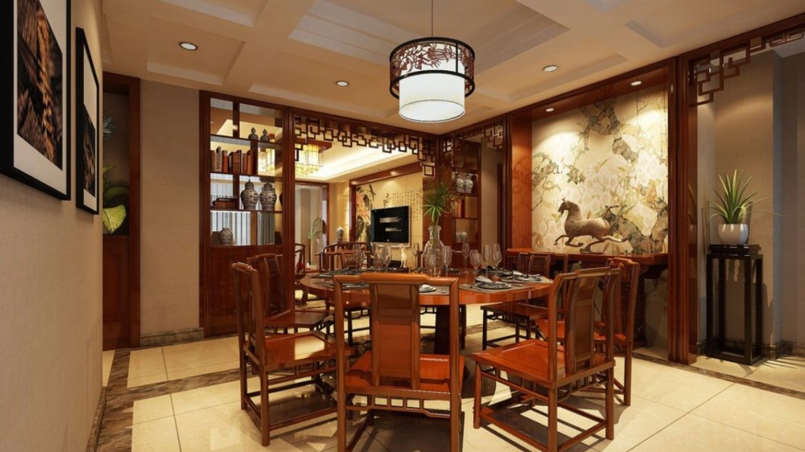
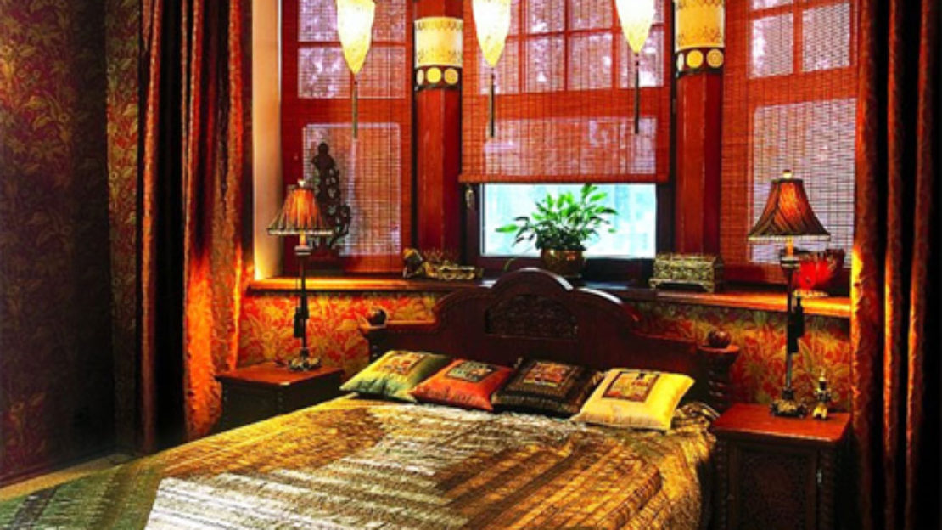6
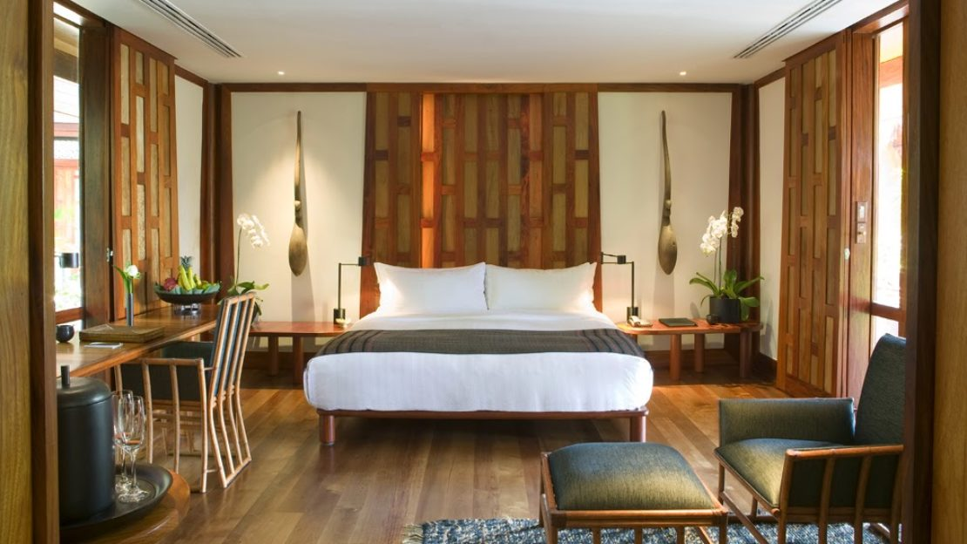
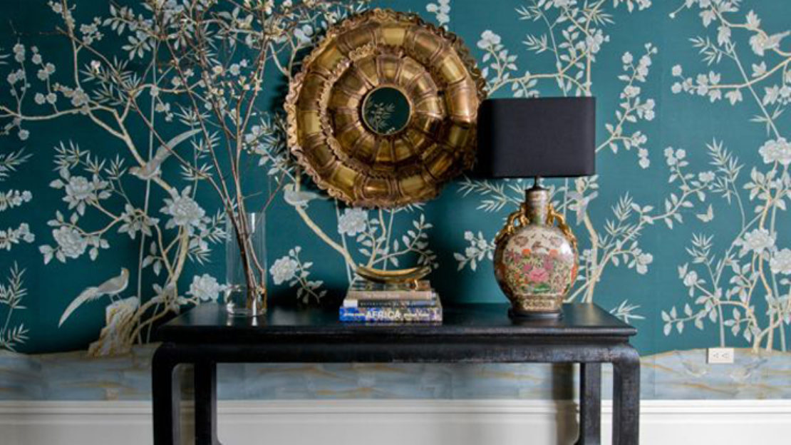
Східний інтер'єр поєднує в собі стилістику країн Сходу, яка передбачає яскраві соковиті кольори: рожевий, блакитний, жовтий на тлі чорного або білого, які можуть бути пом'якшені темними, або світлими породами дерева. Так само задають східний відтінок інтер'єру багаті малюнки або хитромудрі геометричні фігури. І, звичайно, тканини в "східному стилі" - блискучий шовк і муар, повітряна органза, переливаючись чарівним сяйвом, нагадують палаци магараджів і чарівні казки Шахерезади.

7

Ампір
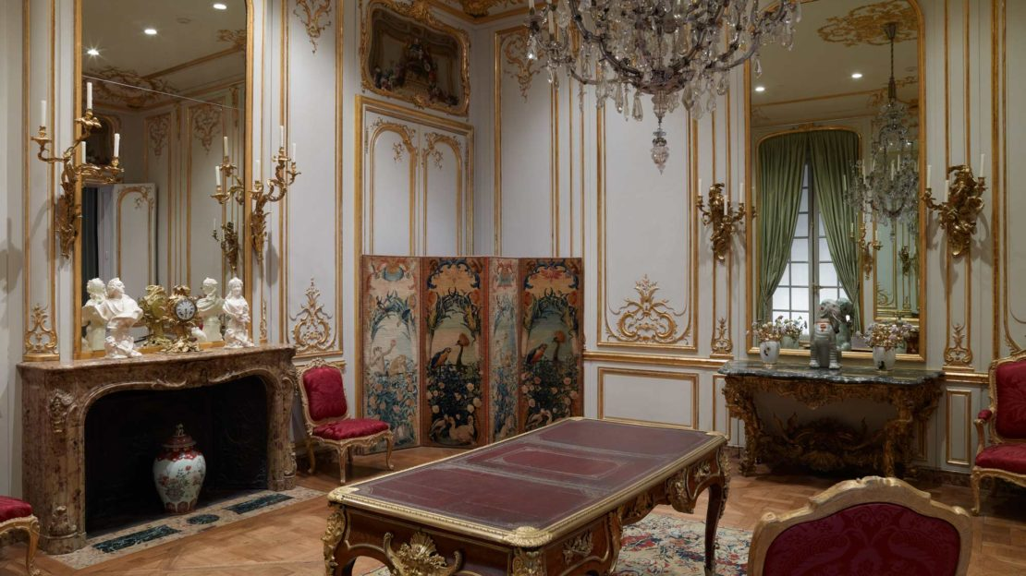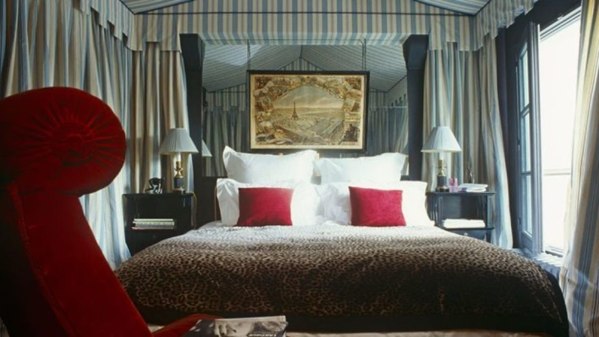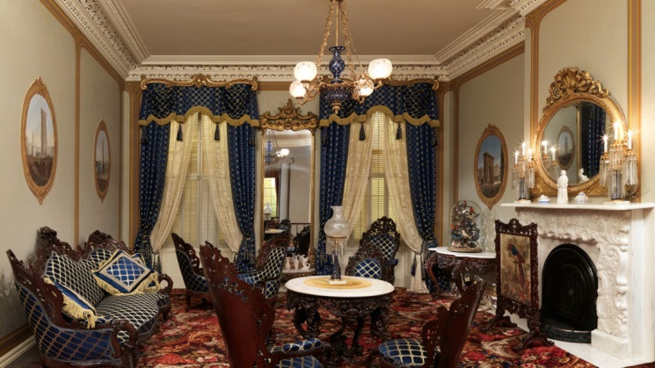

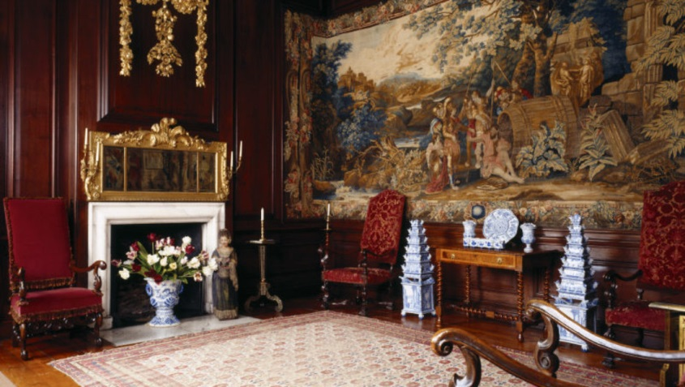

Ампір - стиль інтер'єру, який зародився в другій половині 18-го століття у Франції, в перекладі з французького "ампір"(empiere) - імперія. У цьому стилі все покликане показати розкіш та парадність. Масивні монументальні форми, складні узори та драпірування, використання металів та дорого текстилю в декорі інтер'єру, картини та дзеркала в масивних рамах, все це - невід'ємні атрибути стилю Ампір.

8

Романтизм
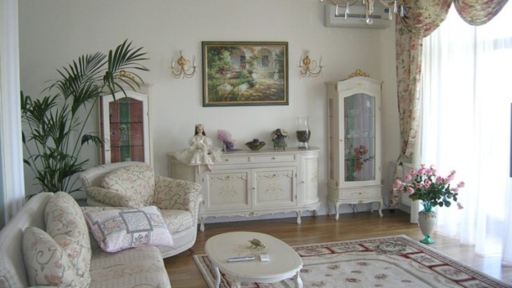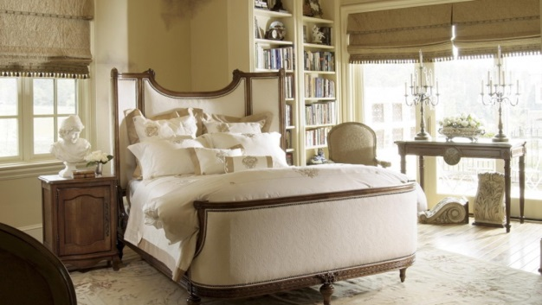

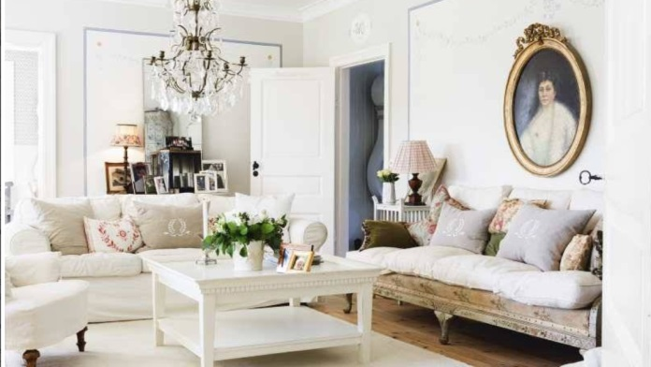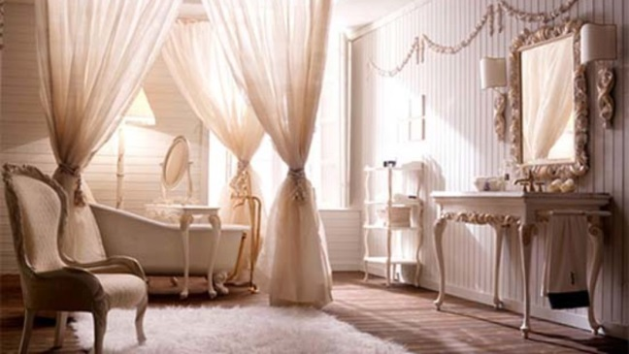

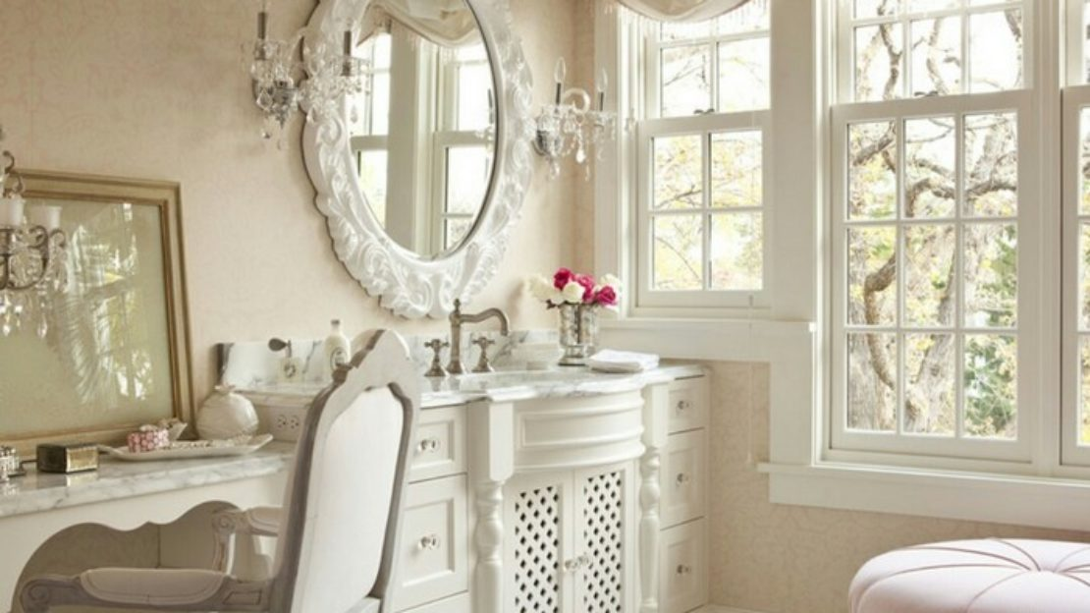
Романтизм зародився також у Франції наприкінці 18 століття. На початку віку технічного прогресу, багато визначних діячів мистецтв задумуються про те, що в бажанні встигати за новими винаходами та технологіями, людина забуває про зв'язок з природою та все менше розуміє власні почуття.
Ніжні текстури та палітра кольорів, плавні лінії, вишукані та легкі конструкції меблів, натуральні матеріали в декорі та оздобленні, заставляють уповільнити ритм життя та прислухатись до власних почуттів.
Розкіш та шик не є характерними ознаками романтизму, та все ж важко назвати цей стиль економним, або недорогим. Головна мета даного стилю - створити комфортну, затишну та природну атмосферу в домівці.

9

Бароко

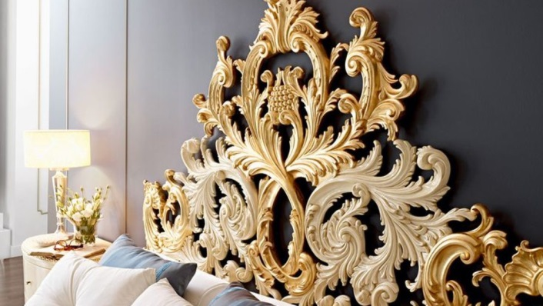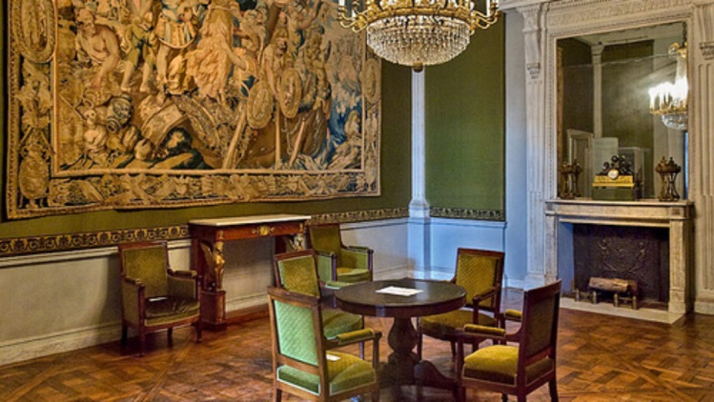

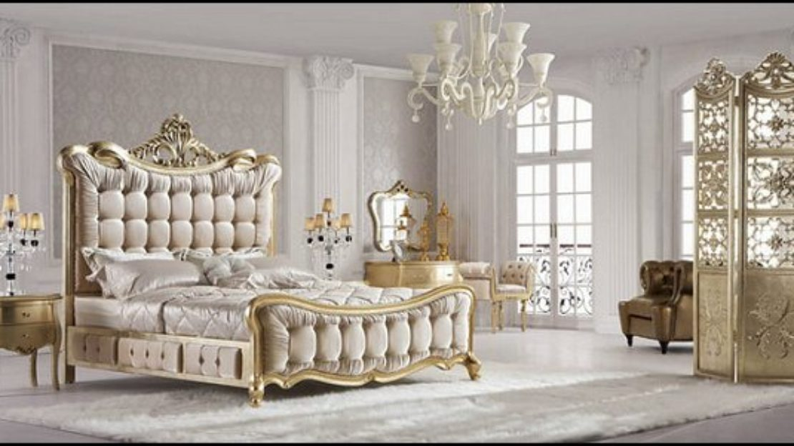
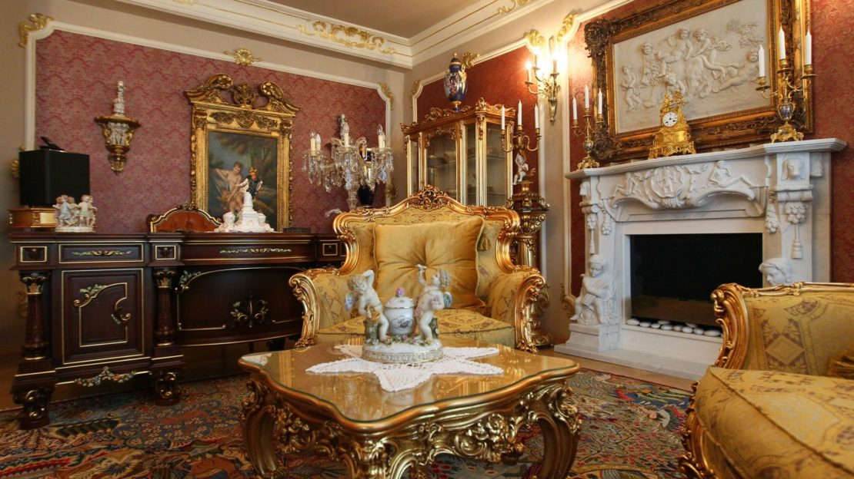

Одна з характерних рис бароко - просторові ілюзії, які супроводжують інтер'єри цього стилю. Компоненти, традиційні для барочних інтер'єрів - дзеркала, стелі, стіни, екрани - розписані зображеннями, засновані на картинах життя небожителів. На стінах висять гобелени, що містять зображення пейзажів, такі гобелени можна побачити і в сучасних багатих будинках. Урочистий пафос інтер'єру посилюється за допомогою великої кількості важких тканин, килимів, багатих виблискуючих люстр, позолоченої ліпнини, в якій переважає тематика зображень листя і плодів. Криволінійні, округлі контури надають декору динаміки і мальовничості.

